Аннотация

Актуальность данного проекта состоит в том, что образовательные учреждения нуждаются в гибких системах автоматизированного управления позволяющих покрыть весь спектр задач решаемых их сотрудниками.

Область исследования ­ теория расписаний.

Объект исследования – составление учебного расписания.

Предмет исследования – применение информационных технологий в создании систем автоматизации составления учебного расписания в образовательных учреждениях.

Цель работы заключалась во внедрении системы 1С:Колледж ПРОФ и последующей её доработки путём разработки дополнительного модуля автоматизированного составления расписания.

Этапность выполнения

Эмпирическое исследование проводилось следующими методами:

1. Наблюдение за работой сотрудников предприятия;
2. Интервью с поставщиками системы 1С:Колледж ПРОФ с целью предварительной оценки функционала системы;
3. Опрос администрации предприятия для согласования функциональных особенностей;
4. Тестирование базового функционала 1С:Колледж ПРОФ для нахождения ошибок и несоответствий с особенностями предприятия;
5. Сравнение 1С:Колледж с уже внедрённой системой Спрут для обоснования решения о приобретении 1С:Колледж.

Экспериментально-теоретическое исследование основывалось на:

1. Экспериментах по наполнению системы данными;
2. Анализе документации, предъявляемых требований и найденных несоответствий;
3. Моделировании различных процессов;

Теоретическое исследование представляло собой изучение и обобщение полученных данных.

Результатом исследования стал комплекс необходимых мероприятий по оптимизации и автоматизации труда сотрудников ГБОУ СПО «ОЗПЭК им С. Морозова» МО.

Реализация результатов исследования имеет вид генератора учебного расписания представленного в форме набора объектов внутри автоматизированной системы управления 1С:Колледж ПРОФ.

Результаты исследования могут быть применены в любом средне профессиональном образовательном учреждении с небольшими поправками на внутренние параметры и распорядок.

Пояснительная записка к дипломной работы изложена на … страницах, содержит … рисунков, … таблиц, … формул, список использованных источников из … наименований и … приложений.

Содержание

Аннотация 4

Содержание 6

Введение 8

1 Аналитическая часть 12

1.1Структура среды разработки 12

1.2 Анализ используемых программных продуктов 12

1.2.1 1С:Колледж ПРОФ 12

1.2.2 1С:Предприятие 26

1.2.3 MS Windows Server 29

1.2.4 ProjectLibre 30

Теоретическая часть 32

2.1 Предмет теории расписаний 34

2.2 Классификация задач ТР 35

2.2.1 Дополнительные условия в задачах ТР 37

2.2.2 Целевые функции в задачах ТР 38

2.2.3 Построение расписания проекта. Project scheduling (PS)????? 39

2.2.4 Построение расписания для приборов. Machine scheduling (MS) 41

2.2.5 Система обозначений для задач Machine Scheduling 42

2.2.6 Составление временных таблиц (Time Tabling) 44

2.3 Задача составления учебного расписания 45

2.3.1 Постановка задачи 46

2.3.2 Упрощенная математическая модель 49

3. Проектная часть 51

3.1 Формирование справочной информации 51

3.1.1 Заполнение справочника «Банки» 51

3.1.2 Заполнение справочника «Организации» 52

3.1.3 Заполнение справочника «Территории» 52

3.1.4 Заполнение справочника «Виды территорий» 53

3.1.5 Заполнение справочника «Аудитории» 54

3.1.6 Заполнение справочника «Дисциплины» 54

3.1.7 Заполнение справочника «Должности» 55

3.1.8 Заполнение справочника «Физические лица» 56

3.1.9 Заполнение справочника «Сотрудники организаций» 57

3.1.10 Заполнение справочника «Отделения» 57

3.1.11 Заполнение справочника «Специальности» 58

3.1.12 Заполнение справочника «Курсы семестры» 59

3.1.13 Заполнение справочника «Периоды обучения» 60

3.1.14 Заполнение справочника «Учебные группы» 60

3.2 Внесение необходимых изменений в конфигурацию 61

3.2.1Изменение справочника «Сотрудники организаций» 61

3.2.2 Изменение справочника «Учебные группы» 64

3.2.2 Добавление собственной системы планирования нагрузки 68

3.3 Разработка автоматизированного генератора учебного расписания 70

3.3.1 Создание документа «ДокументАвторасписание» 70

4. Оценка экономической эффективности внедрения проекта 71

Заключение 72

Список использованных источников 73

Приложения 74

Введение

В связи с растущим количеством различных отчётов и сложностью сбора несистематизированных и неструктурированных данных, в ГБОУ СПО «Орехово-Зуевский промышленно экономический колледж им. С. Морозова» МО встал острый вопрос об автоматизации ведения административной деятельности и облегчении доступа сотрудников к любым необходимым данным, минуя цепочки посредников.

На данном предприятии уже применялась система «СПРУТ», однако она имела множества недостатков и могла только хранить информацию необходимую учебной части.

После взвешенной оценки продуктов предложенных компанией 1С администрация приняла решение о внедрении системы 1С:Колледж ПРОФ, которая перекрывает практически все возможные области задач решаемых в ГБОУ СПО «Орехово-Зуевский промышленно экономический колледж им. С. Морозова» МО.

Единственной проблемой, которая осталась нерешённой, является составление учебного расписания. До сих пор данная процедура производилась вручную. Человеческий фактор при проведении такой сложной работы порождает множество ошибок, которые могут ощутимо сказаться на учебном процессе.

Как правило, такие ошибки приводят к тому, что несколько преподавателей оказываются в одной аудитории в одно и то же время, или за практическим занятием закрепляется аудитория, не имеющая необходимых средств для выполнения намеченной работы.

Частично проблема решается составлением расписания не на весь учебный год или полугодие, а на ближайшие несколько дней. Однако и в этом случае не удаётся избежать проблем. В частности от преподавателей и студентов требуется ежедневно следить за расписанием, а администрации в свою очередь необходимо его ежедневно обновлять на всех имеющихся каналах информирования. Но ещё более проблематично при таком прогнозировании на ближних горизонтах распределение нагрузки равномерно. Т.е. возникают ситуации, когда преподаватель в определённые периоды учебная нагрузка на преподавателе на низком уровне либо она находится на пределе.

С учётом всего выше сказанного была поставлена задача дополнить систему 1С:Колледж ПРОФ недостающим модулем способным помочь решить проблемы возникающие при составлении учебного расписания.

Результаты выполнения дипломной в данный момент проходят стадию заключительного тестирования в ГБОУ СПО «Орехово-Зуевский промышленно экономический колледж им. С. Морозова» МО. Также в дальнейшем возможно использование получившегося модуля и в других учебных заведениях уровня средне профессионального образования. Однако для этого так же как и в экспериментальной организации требуется приобретение платформы 1С:Предприятие 8.2 и конфигурации 1С:Колледж ПРОФ.

Для работы данный модуль использует исходные данные предварительно введённые в систему 1С:Колледж ПРОФ.

Здесь лишнее!

К таким исходным данным, которые будут использованы при составлении учебного расписания относятся:

* рабочий учебный план;
* нагрузка преподавателей;
* список аудиторий;
* производственный календарь.

Функционально модуль, используя исходные данные, должен помочь составить учебное расписание с учётом:

* выходных и праздничных дней;
* методических дней преподавателей;
* даты начала и окончания учебного периода;
* занятости аудиторий;
* оснащённости аудиторий;
* делений на подгруппы.

Также пользователь должен иметь возможность внести изменения в результат работы модуля в ручном режиме.

НЕ здесь! Применение системы 1С:Колледж ПРОФ накладывает определённые требования для функционирования:

1. Наличие персонального компьютера на рабочем месте каждого пользователя системы со следующими характеристиками:
   1. операционная система MS Windows XP и выше;
   2. процессор Intel Pentium III 866 МГц и выше;
   3. оперативная память объёмом 512 МБ и выше;
   4. видеокарта минимум SVGA;
   5. клавиатура;
   6. мышь;
   7. монитор.
2. Наличие локальной сети;
3. Наличие серверного компьютера со следующими характеристиками:
   1. материнская плата Supermicro X9SRL-F;
   2. процессор Intel Xeon E5-2609 2,5 ГГц;
   3. оперативная память DDR3 16 ГБ;
   4. массив жёстких дисков RAID 1 2xHDD 1 ТБ и твердотельный накопитель SSD 250 ГБ;
   5. операционная система MS Windows Server.

Во время внедрения и разработки применялось следующее программное обеспечение:

* Платформа 1С:Предприятие 8.2;
* MS Office 2010;
* ProjectLibre.

Стоит отметить, что для успешного продвижения проекта по предварительному внедрению конфигурации 1С:Колледж ПРОФ руководству необходимо:

* назначить менеджера проекта ответственного за внедрение и разработку;
* определить круг лиц входящих в подчинение менеджеру проекта для оказания информационной поддержки и выполнения механической работы;
* обеспечить сотрудникам связанным с внедрением 1С:Колледж ПРОФ мотивацию в виде дополнительных денежных выплат.

Доступ к составлению расписания планируется предоставить пользователям из группы «учебная часть». К составленному расписанию доступ будет предоставлен всем пользователям 1С:Колледж ПРОФ.

Вывод! Реализовано… что позволило \..... текущий этап .. комплексное тестирование, опытная эксплуатация,

1 Аналитическая часть

1.1Структура среды разработки

Реализованный автоматизированный генератор учебного расписания разработан не в виде отдельного программного продукта, а в качестве модуля готовой автоматизированной системы управления образовательным учреждением.

1.2 Анализ используемых программных продуктов

1.2.1 1С:Колледж ПРОФ

1С:Колледж ПРОФ – это комплексное решение для управления деятельностью учреждений среднего профессионального образования.

1С:Колледж ПРОФ позволяет автоматизировать рабочие места председателя приемной комиссии, секретаря приемной комиссии, абитуриента, заведующего отделением, заместителя директора по учебной работе, заместителя директора по воспитательной работе, заместителя директора по производственному обучению, классного руководителя (куратора), преподавателя, секретаря стипендиальной комиссии, бухгалтера по расчетам со студентами, заведующего ЦМК (ПЦК). Программный продукт также обеспечивает интеграцию с ФИС ЕГЭ, печать дипломов и приложений на бланках Гознака, поддержку ФГОС-3, формирование регламентированной отчетности, интеграцию с сайтом, подготовку информационных рассылок сотрудникам и обучающимся.

Весь функционал решения доступен как в веб-, так и в тонком клиенте, поддерживается многопользовательская работа в локальной сети или в сети Интернет.

1С:Колледж ПРОФ включает в себя множество возможностей распределённых по подсистемам, которые в свою очередь разграничены по функционалу и уровню доступа определённых групп лиц. По умолчания в системе 1С:Колледж ПРОФ присутствуют подсистемы перечисленные далее представленные на рис…

Дадаим харак. функц. Возможностям….

П.С №1 «Рабочий стол директора»

\......

1. Контроль ключевых показателей деятельности:
   1. Количество студентов, учебных групп в разрезе видов финансирования, форм обучения, специальностей и отделений;
   2. Качественная и абсолютная успеваемость в разрезе групп, специальностей и отделений. Динамика изменения показателей;
   3. Показатели посещаемости в разрезе групп, специальностей и отделений. Динамика изменения показателей;
   4. План-фактный анализ выполнения педагогической нагрузки.
2. Оперативная информация по нужному студенту.
3. Информация о расписании на заданный момент времени.
4. Контроль хода приемной компании.
5. Контроль состава цикловых методических комиссий.
6. Контроль планирования и проведения мероприятий.

Приёмная комиссия:

1. Планирование приема в учебное заведение:
   1. Формирование план набора с учетом нового классификатора специальностей;
   2. Планирование потоков, вступительных групп с учетом оплаты обучения, имеющегося образования, специальностей, на которые поданы заявления, и прохождения подготовительных курсов;
   3. Планирование расписания вступительных испытаний и собеседований;
2. Прием документов:
   1. Формирование личного дела абитуриента:
      1. сотрудником приемной комиссии;
      2. абитуриентом с помощью специального мастера.
   2. Возможность подачи заявлений одним абитуриентом на несколько специальностей;
   3. Контроль сдачи/возврата необходимых документов абитуриента;
   4. Формирование документов для абитуриента (расписка о получении документов, контракт)
3. Проведение вступительных испытаний:
   1. Формирование экзаменационных листов и экзаменационных ведомостей.
   2. Обработка результатов вступительных испытаний:
      1. Данные ЕГЭ;
      2. Экзаменационные оценки;
      3. Результаты собеседований.
   3. Выдача справки о результатах прохождения вступительных испытаний;
   4. Проверка результатов ЕГЭ - интеграция с Федеральной базой свидетельств о результатах Единого государственного экзамена (ФБС ЕГЭ) fbsege.ru;
   5. Анализ оценок вступительных испытаний.
4. Управление зачислением:
   1. Построение вступительных рейтингов;
   2. Формирование приказов о зачислении абитуриентов в сформированные группы:
      1. С помощью рейтинга;
      2. Вручную.
5. Привлечение абитуриентов
   1. Анализ эффективности различных каналов по привлечению абитуриентов по количеству и по стоимости
   2. Планирование маркетинговых мероприятий по привлечению абитуриентов
6. Анализ работы приемной комиссии:
   1. Контроль хода набора (план-фактный анализ - количество поданных заявлений к плану набора);
   2. Анализ набора по ЕГЭ;
   3. Формирование регламентированной отчетности (2-НК, 76-КДс).
   4. Широкий перечень разнообразных отчетов, в т.ч. графических, о ходе приемной кампании.

Деканат:

1. Оперативный учет движения контингента:
   1. Формирование приказов о движении контингента как индивидуально, так и списком;
   2. Анализ контингента и формирование отчетности (списки, статистика);
   3. Ведение учебных групп с возможностью контроля правильности заполнения;
   4. Предоставление студентам и организациям необходимых справок ("Справка об обучении", "Справка-вызов");
2. Учет и анализ посещаемости. Учет и анализ успеваемости:
   1. государственные итоговые испытания;
   2. результаты зачётно-экзаменационных сессий;
   3. различные виды практик;
   4. промежуточные аттестации.
3. Выпуск студентов:
   1. Утверждение тем дипломов;
   2. Формирование Государственной аттестационной комиссии (ГАК);
   3. Учет протоколов работы ГАК;
   4. Подготовка и проверка данных для дипломов и академических справок;
   5. Ввод оценок в диплом при помощи документа "Академическая справка входящая" для студентов, которые перевелись из другого учебного заведения;
   6. Формирование выходных документов об образовании на бланках государственного образца: дипломов, приложений к диплому, академических справок;
4. Воинский учет:
   1. Учет военнообязанных по военкоматам;
   2. Групповая обработка параметров военнообязанных;
   3. Подготовка различных списков с отборами по годам поступления, годам рождения, учебной группе, полу;
   4. Печать отчета для военкомата.
5. Ведение архива выпущенных студентов, предоставление архивных справок

Учебная часть:

1. Планирование учебного процесса и распределение нагрузки:
   1. Ведение требований ГОС по специальностям, хранение основных параметров стандартов;
   2. Работа с учебными планами:
      1. Формирование учебных планов и рабочих учебных в соответствии с образовательными стандартами 2-го и 3-го поколения (ГОС и ФГОС-3):
         1. Реализация компетентностного подхода;
         2. Новая структура ОПОП;
         3. Поддержка профессиональных модулей и междисциплинарных курсов;
      2. Версионирование планов;
      3. Проверка планов на соответствие ГОС и ФГОС-3;
      4. Вывод планов на печать.
2. Управление нагрузкой:
3. Расчет и распределение по учебному заведению, цикловым методическим комиссиям и преподавателям;
4. Возможность перераспределения (снятия и передачи) нагрузки;
5. Учет дробной нагрузки для преподавателей;
6. Учет фактического выполнения нагрузки преподавателем:
   1. Подготовка и формирование отчетности по выполнению нагрузки (формы 2 и 3);
   2. Три способа ввода фактического выполнения нагрузки:
      1. Сводная за период регистрации фактического выполнения нагрузки по преподавателю;
      2. Оперативная регистрация ежедневного выполнения нагрузки на основе ежедневного расписания.
      3. Отчет преподавателя за месяц.
7. Расписание:
   1. Ввод и хранение возможностей преподавателей вести занятия в заданное время;
   2. Ввод и хранение неограниченного количества вариантов расписаний звонков;
   3. Ввод и хранение действующего шаблона расписания с контролем правильности;
   4. Вывод печатных форм расписания, как по учебному заведению, так и по отделению на семестр;
   5. Формирование ежедневного расписания автоматически по данным шаблона или вручную с учетом замен и привязкой расписания звонков;
   6. Информационная рассылка ежедневного расписания.

Кадровый учет:

1. Интеграция с программными продуктами "1С:Зарплата и управление персоналом", "1С:Зарплата и кадры бюджетного учреждения" и "1С:Зарплата и кадры образовательного учреждения 8".
2. Учет сотрудников и анализ кадрового обеспечения в разрезе организаций, места работы (штат, совместительство), подразделений, должностей, ученых званий и степеней;
3. Формирование приказов на прием, перемещение и увольнение;
4. Учет повышения квалификации.
5. Учет и планирование аттестаций по областям работы (административная и педагогическая).

Методическая работа:

1. Учет и оценка работы сотрудников:
   1. По областям работы, типам работы (организационная, учебно-методическая, научно-исследовательская и т.д.), видам работы (выступление, публикация статьи, разработка рабочей программы, проведение открытого урока и пр.), уровням работы (в масштабах одного колледжа, городской уровень, республиканский, российский, международный), учебным периодам и цикловым методическим комиссиям;
   2. Планирование и согласование работ в разрезе областей, сотрудников, цикловых методических комиссий, учебных периодов, типов, видов и уровней работы;
   3. Оценка работ и построение рейтингов сотрудников и ЦМК;
   4. План-фактный анализ и динамика работы сотрудников и цикловых методических комиссий, история работы сотрудников.
2. Учет и хранение методических материалов:
   1. Учет методических материалов в разрезе видов, авторов, дисциплин, принадлежности, даты разработки, актуальности, применимости для различных специальностей и в различных рабочих учебных планах;
   2. Хранение электронных методических материалов непосредственно в базе данных программы;
   3. Анализ состава имеющихся методических материалов, их актуальности и возможности применения.
3. Учет работы ЦМК:
   1. Ведение списка ЦМК:
   2. Учет дисциплин, закрепленных за ЦМК:
   3. Подготовка приказов о составе ЦМК и учет текущего состава ЦМК:
   4. Назначение и учет заведующих ЦМК:
   5. Анализ списка дисциплин утвержденных рабочих учебных планов, не закрепленных ни за одной ЦМК:
   6. Учет протоколов заседаний ЦМК.
4. Проведение смотров (конкурсов):
   1. Учет и планирование различных конкурсов и смотров (в том числе периодических);
   2. Задание различных критериев оценки результатов;
   3. Оценка и подведение итогов.

Воспитательная работа:

1. Формирование приказов о поощрениях и наказаниях студентов:
   1. Подготовка и печать приказов;
   2. Отражение приказов в рейтингах студентов и групп.
2. Управление проведением различных воспитательных мероприятий:
   1. Планирование мероприятий, назначение ответственных;
   2. Учет результатов проведенных мероприятий;
   3. План-фактный анализ проведения мероприятий;
   4. Поощрение участников мероприятий в виде начисления бонусных баллов в рейтинг;
   5. Формирование рейтингов групп и студентов.
3. Управление трудоустройством выпускников:
   1. Учет трудоустройства выпускников;
   2. Прогноз трудоустройства (на основании опроса будущих выпускников по планам трудоустройства);
   3. Анализ трудоустройства;
   4. Формирование отчетности.
4. Учет увлечений и достижений студентов; Учет и анализ работы кураторов:
   1. Планирование, проведение родительских собраний;
   2. Подготовка характеристик студентов;
   3. Учет общественных поручений студентов.
5. Анкетирование:
   1. Разработка шаблонов анкет и проведение опросов по списку респондентов;
   2. Проведение анкетирования;
   3. Средства анализа результатов анкетирования.

Производственное обучение:

1. Организация производственных практик:
   1. Ведение базы предприятий, предоставляющих места для проведения практик;
   2. Ведение реестра договоров на проведение практик;
   3. Формирование и учет приказов о проведении практики;
   4. Формирование необходимых документов:
      1. Приказ;
      2. Направление;
      3. Договор на практику;
      4. Дневник;
      5. Задание.
   5. Учет отчетности о прохождении практики;
   6. Анализ мест прохождения практики;
   7. Анализ результатов прохождения практики;
2. Управление аудиторным фондом:
   1. Учет аудиторного фонда, и характеристик аудиторий (вместимость, тип, оснащенность, возможность применения для вида занятий),
   2. Назначение ответственных за аудитории;
   3. Проведение смотров аудиторий:
      1. Гибкое формирование системы параметров оценки состояния аудиторий;
      2. Регистрация результата смотра кабинета;
      3. Подведение итогов смотра.

Расчеты со студентами:

1. Работа стипендиальной комиссии
   1. Приказы по составу комиссии
   2. Протоколы проведения заседаний
   3. Представления стипендиальной комиссии
   4. Приказы по решениям стипендиальной комиссии
2. Предоставление материальной помощи
3. Расчет стипендий
   1. Поддержка различных видов стипендий:
      1. Социальной
      2. Академической (базовой, повышенной и проч.)
      3. Именной
      4. И т.д.
   2. Поддержка районного коэффициента
   3. Поддержка надбавки процентом (например, для расчета северной надбавки)
4. Социальный учет инвалидов, сирот и других категорий студентов
5. Отражение выплаты стипендий и материальной помощи
6. Анализ расчетов по социальным выплатам
7. Ведение договоров по оказанию платных услуг студентам
8. Ценообразование по платным услугам студентам
9. Отражение начислений за платные услуги студентам
10. Отражение поступивших от студентов оплат
11. Анализ расчетов за платные услуги

Общежитие:

1. Учет и управление жилым фондом:
   1. Поддержка нескольких корпусов
   2. Вывод и вывод комнат в/из эксплуатации
   3. Поддержка произвольного набора типов комнат
   4. Анализ фонда
2. Управление проживанием:
   1. Приказы о заселении, заселение (ордера, распоряжения, согласия родителей), выселение
   2. Учет проживающих различных категорий
3. Учет расчетов за проживание
   1. Формирование договоров на проживание и дополнительные услуги
   2. Ценообразование
   3. Формирование начислений и отражение оплат
4. Резервирование, снятие с резерва комнат
5. Воспитательный процесс:
   1. Подготовка графиков обхода общежитий
   2. Подготовка отчетов преподавателей о посещении общежития

"Электронный журнал" для учета текущей успеваемости:

1. Работа преподавателей в едином информационном пространстве с управленческим персоналом в привычной для себя форме аналогичной бумажному классному журналу
2. Автоматическое заполнение на основе оперативного расписания
3. Поддержка разделения учебных групп на произвольное количество подгрупп
4. Поддержка до 5 оценок различных видов за одно занятие
5. Поддержка учета посещаемости занятий
6. Поддержка календарно-тематического описания занятий
7. Поддержка системы замечаний по ведению журналов

Информационные сервисы

1. Разделение доступа к информации на основе системы ролей, информации о классном руководстве и запланированной нагрузки
2. Ведение базы подписчиков на информационные рассылки.
3. Подготовка информационной рассылки для сотрудников и учащихся.
4. Интеграция с веб-сайтом учебного заведения.
5. Рассылка информации с помощью смс-сообщений:
   1. с использованием сервисов:
      1. МТС
      2. Билайн
      3. StreamSMS
   2. Самостоятельно с помощью gsm-терминала

Интеграция с системами контроля управления доступом (СКУД) позволяет поставлять информацию о входе и выходе студентов и сотрудников, которая может стать основой для анализа опозданий и посещаемости.

Управление качеством:

1. Ведение базы процессов учебного заведения;
2. Работа с нормативной базой:
   1. Классификатор документов;
   2. Возможность хранения электронных копий;
   3. Поддержка внутренних и внешних документов;
   4. Классификация по виду органа принявшего документ;
   5. Классификация по области действия:
      1. Организации;
      2. Подразделению;
      3. Должности;
   6. Классификация по видам документов;
   7. Поддержка разных видов пользователей:
      1. Пользователи, имеющие право пополнять и редактировать классификатор;
      2. Пользователи, имеющие право только знакомиться с документами;
3. Управление внутренними аудитами:
   1. Планирование программы аудитов на квартал, полугодие или год в разрезе процессов и критериев оценки;
   2. Планирование внутреннего аудита в разрезе процессов, дат проведения, целей и объемов и назначенных аудиторов;
   3. Регистрация результатов проведенных аудитов с помощью «Отчетов об аудите» на основании плана аудита;
   4. Печатные формы программы аудитов, плана аудита и отчета об аудите;
4. Работа с жалобами:
5. Регистрация жалоб;
6. Процесс разбора жалобы;
7. Регистрация результатов работы с жалобами;
   1. Анализ жалоб в разрезе:
      1. Категорий;
      2. Причин;
      3. Обоснованности;
      4. Способов подачи;
   2. Графический анализ жалоб;
8. Управление несоответствиями:
   1. Регистрация выявленных и потенциальных несоответствий заявленным параметрам качества в разрезе подразделений, процессов и причин;
   2. Регистрация предлагаемых корректирующих и предупреждающих действий;
   3. Регистрация результатов корректирующих и предупреждающих действий и их эффективности;
   4. Анализ корректирующих и предупреждающих действий в разрезе видов действий, процессов, ответственных и ответственных подразделений, их эффективности и формулировок несоответствий.

Подсистема «Управление качеством» служит для автоматизации процессов управления системой менеджмента качеством в соответствии с требованиями стандарта ISO 9001 (ГОСТ Р ИСО 9001-2001). При разработке учтены требования ГОСТ Р 52614.2-2006 «Системы менеджмента качества. Руководящие указания по применению ГОСТ Р ИСО 9001-2001 в сфере образования.

Подсистема «Канцелярия» предназначена для организации автоматизации коллективной работы с входящей и исходящей корреспонденцией.

Предлагается автоматизация бизнес-процесса работы с входящими документами следующим образом:

1. Ручная регистрация секретарем или автоматическая регистрация в случае обмена с ССАД;
2. Ознакомление с документом адресата;
3. Наложение резолюций и назначение исполнителей (в том числе просто расширение числа ознакомленных);
4. Исполнение поручений;
5. Контроль исполнения.

Работа с исходящими документами:

1. Создание проекта документа;
2. Согласование;
3. Утверждение;
4. Регистрация;
5. Отправка.

Функции подсистемы:

1. Регистрация входящих и исходящих документов;
2. Возможность создания пользователями дополнительных реквизитов в документах;
3. Возможность прикрепления файлов;
4. Возможность сканирования документов;
5. Ввод текстов резолюций;
6. Назначение исполнителей по задачам документа;
7. Обеспечение автоматизированного контроля над прохождением документов в организации с момента их получения или создания до завершения исполнения (отправка исходящего документа или информирование руководства по тематике поручения);
8. Обеспечение автоматизированного контроля над исполнением поручений по входящему документу в целом, а также по отдельным пунктам документа и по каждому исполнителю;
9. Контроль над исполнением поручений по заданным интервалам времени с автоматическим контролем исполнения внутри каждого интервала;
10. Упреждающий контроль над своевременным исполнением документов;
11. Формирование реестра документов входящей и исходящей корреспонденции;
12. Поиск документов по их содержанию, тексту резолюций и набору реквизитов;
13. Администрирование, разграничение прав доступа к работе с документами для различных пользователей, настройка, поддержка справочников;
14. Автоматический прием и отправка документов из/в вышестоящий орган управления образованием (интеграция с ССАД).

Однако система 1С:Колледж ПРОФ является не отдельным приложением, а лишь конфигурацией или, как её ещё называют, прикладным решением. Поэтому для работы с данной конфигурацией требуется наличие платформы 1С:Предприятие.

1.2.2 1С:Предприятие

1С:Предприятие ­ программный продукт компании 1С, предназначенный для автоматизации деятельности на предприятии.

Использование современной трехуровневой платформы позволяет специалистам ИТ-подразделения быть уверенными в надежности хранения данных, производительности и масштабируемости системы. ИТ-специалисты получают удобный инструмент для реализации задач, необходимых предприятию и сопровождения созданной при внедрении системы.

На платформе 1С:Предприятие 8.2 реализовано новое клиентское приложение – тонкий клиент: он может подключаться по протоколам http или https, при этом вся бизнес-логика реализуется на сервере. Удаленные подразделения могут, используя тонкого клиента, подключаться через Интернет и в on-line режиме работать с информационной базой. Повышается безопасность и скорость работы.

На платформе 1С:Предприятие 8.2 реализовано новое клиентское приложение – Web-клиент: не требует установки на компьютер пользователя никаких компонент, позволяет использовать на рабочих местах пользователей операционных систем: Windows, Linux, Mac OS, iOS. Не требует администрирования на компьютерах пользователей. Обеспечивает оперативный доступ к информационной базе для "мобильных" сотрудников.

Реализован специальный режим работы клиентских приложений ­ режим низкой скорости соединения (например, при работе через GPRS, dialup). Можно работать в любой точке, где нет постоянного подключения к Интернету.

В режиме управляемого приложения интерфейс не "рисуется", а "описывается". Разработчик определяет только общую схему командного интерфейса и общую схему форм. Это описание платформа использует при построении интерфейса для конкретного пользователя с учетом различных факторов:

* прав пользователя;
* особенностей конкретного внедрения;
* настроек, сделанных самим пользователем.

Возможно построение индивидуального интерфейса для каждого пользователя.

Реализован механизм функциональных опций. Они позволяют включать / выключать необходимые функциональные части конфигурации без изменения самого прикладного решения. Можно подстраивать интерфейс под каждую роль, учитывая предпочтения пользователей.

Фирмой "1С" получен сертификат соответствия №2137 от 20.07.2010 г., выданный ФСТЭК России, который подтверждает, что защищенный программный комплекс (ЗПК) "1С:Предприятие, версия 8.2z" признан программным средством общего назначения со встроенными средствами защиты информации от несанкционированного доступа (НСД) к информации, не содержащей сведения, составляющие государственную тайну. По результатам сертификации подтверждено соответствие требованиям руководящих документов по защите от НСД 5 класса, по уровню контроля отсутствия недекларированных возможностей (НДВ) по 4 уровню контроля, подтверждена возможность использования для создания автоматизированных систем (АС) до класса защищенности 1Г (т.е. АС, обеспечивающих защиту конфиденциальной информации в ЛВС) включительно, а также для защиты информации в информационных системах персональных данных (ИСПДн) до класса К1 включительно.

Сертифицированные экземпляры платформы маркированы знаками соответствия с № Г 420000 до № Г 429999.

Все конфигурации, разработанные на платформе 1С:Предприятие 8.2 (в том числе Колледж ПРОФ) могут быть использованы при создании информационной системы персональных данных любого класса и дополнительная сертификация прикладных решений не требуется.

Использование платформы 1С:Предприятие 8.2 обеспечивает эффективную работу и надежное хранение информации при работе сотен пользователей. Современная трехуровневая архитектура системы дает сохранение высокой производительности при значительном росте нагрузки на систему и объемов обрабатываемых данных. Использование СУБД мировых лидеров (MS SQL, IBM DB2, Oracle Database) позволяет строить высокопроизводительные и надежные информационные системы.

В 1С:Предприятии 8 реализован механизм управления распределенными информационными базами, который обеспечивает работу единого прикладного решения (конфигурации) с территориально разнесенными базами данных, объединенными в многоуровневую иерархическую структуру.

Обеспечивается интеграция с внешними программами отечественных разработчиков (например, система "клиент-банк") и оборудованием (например, система контроля управления доступом) на основе общепризнанных открытых стандартов и протоколов передачи данных, поддерживаемых платформой 1С:Предприятие 8.2.

Для обеспечения централизованного доступа система 1С:Колледж ПРОФ должна быть установлена на серверный компьютер с установленной серверной операционной системой. Так как 1С:Предприятие может быть установлена только на Windows-совместимых операционных системах, была выбрана операционная система MS Windows Server 2012 R2 Standart.

1.2.3 MS Windows Server

Windows Server — линейка серверных операционных систем от компании Microsoft:

Основные усовершенствования MS Windows Server 2012 R2:

* новый пользовательский интерфейс Modern UI;
* 2300 новых командлетов Windows PowerShell;
* усовершенствованный Диспетчер задач;
* Server Core стал рекомендуемым вариантом установки, а переключение между режимами с классическим рабочим столом и режимом Server Core может быть выполнено без переустановки сервера;
* новая роль IPAM (IP Address Management) для управления и аудита адресным пространством IP4 и IP6;
* усовершенствования в службе Active Directory;
* новая версия Hyper-V 3.0;
* новая файловая система ReFS (Resilient File System);
* новая версия IIS 8.0 (Internet Information Services).

Одним из нововведений новой Windows Server 2012 R2 является новая разработка корпорации — Storage Spaces, которая предлагает возможность системным администраторам, работающим с этой ОС, управлять большим числом систем хранения данных, подключенными через интерфейс SAS. Благодаря Storage Spaces нет необходимости использовать дополнительное программное обеспечение.

Интересная особенность объединения жёстких дисков в единый пул ­ это возможность разделения содержимого этого пула дисков на многочисленные виртуальные диски.

В новой серверной ОС Windows Server 2012 R2 добавлена служба Dynamic Access Control. Работа данной службы направлена на улучшение централизованной защиты на уровне доменов файлов, а также на обеспечение безопасности папок поверх всех имеющихся разрешений файлов.

Масштабируемость Windows Server 2012 R2 позволяет ей поддерживать:

* до 64 физических процессоров;
* до 640 логических процессоров с выключенным Hyper-V;
* до 320 логических процессоров с включенным Hyper-V;
* ОЗУ до 4 ТБ;
* И до 64 Failover cluster nodes.

1.2.4 ProjectLibre

ProjectLibre - кроссплатформенное программное обеспечение для управления проектами. Распространяется на условиях лицензии Common Public Attribution License Version 1.0 (CPAL). Позиционируется создателями как открытая замена коммерческому продукту Microsoft Project. Обеспечение доступно для операционных систем Microsoft Windows, Linux, Unix, Mac OS X.

Программа ProjectLibre разработана создателями ее предшественника ­ OpenProj.

Возможности ProjectLibre:

* Поддержка форматов файлов Microsoft Project 2010;
* интерфейс пользователя Ribbon;
* Earned Value costing;
* Поддержка диаграмм Ганта;
* PERT graph;
* Resource Breakdown Structure (RBS) chart;
* Task usage reports;
* Work Breakdown Structure (WBS) chart.

ProjectLibre имеет схожий с MS Project интерфейс и аналогичный подход к построению плана проекта.

Улучшения ProjectLibre по сравнению с OpenProj:

* импорт/экспорт проектов Microsoft Project 2010;
* печать;
* экспорт в PDF;
* новый пользовательский интерфейс;
* полная совместимость с Microsoft Project 2010;
* исправление множества ошибок.

Теоретическая часть

Задачи теории расписаний связаны с построением расписаний, т.е. с упорядочиванием некоторых работ (операций) по времени и/или по исполнителям (приборам). При этом необходимо учитывать ограничения на последовательность выполнения работ, ограничения, связанные с исполнителями, и т.п. Цель решения таких задач – построение допустимых расписаний, при котором все ограничения соблюдены, или, что является более сложным, – нахождение оптимального допустимого расписания по тому или иному критерию оптимальности.

Теория расписаний является одним из разделов исследования операций. Данное направление в науке, берёт свое начало с известной работы Генри Ганта 1903 г., предложившего то, что сегодня называют диаграммами Ганта, которые встречаются во многих работах по теории расписаний. Термин “теория расписаний” предложил Р. Беллман в 1956 году. Методы и алгоритмы решения задач теории расписаний применяются для решения задач комбинаторной оптимизации.

С 50-х годов 20-го века началось активное теоретическое исследование задач теории расписаний.

Одним из главных вопросов нового направления была классификация задач и установление их сложности. Наиболее устоявшаяся на нынешний день классификация задач теории расписаний была предложена Грэхэмом и др.

Подавляющее большинство задач теории расписаний являются NP-трудными. Для решения таких задач существует несколько подходов.

Первым подходом является разработка полиномиальных эвристических алгоритмов. Для некоторых эвристических алгоритмов известны оценки погрешности получаемого решения. Такие алгоритмы называются приближёнными. Существуют приближённые алгоритмы, гарантирующие как относительную погрешность, так и абсолютную погрешность. Некоторые NP-трудные задачи допускают существование так называемой аппроксимационной схемы. В рамках данной схемы можно найти приближённое решение с относительной погрешностью не более любого заданного значения ε > 0 за время, полиномиально зависящее от 1/ε и от размера входной информации задачи,— вполне полиномиальная аппроксимационная схема (F P T AS). Для задач, не имеющих аппроксимационной схемы, большое значение имеет установление предельного значения ε, для которого возможно нахождения ε-приближённого решения заполиноминальное время,— полиномиальная аппроксимационная схема (P T AS).

В настоящий момент широкое распространение имеют метаэвристиче- ские алгоритмы, которые находят “хорошее” решение, близкое к оптимальному, за приемлемое время. Недостатком таких алгоритмов является отсутствие оценок качества полученного решения. Неизвестно, на сколько решение отличается от оптимального в наихудшем случае.

Точным методам решения NP-трудных задач также уделено немалое внимание в работах по теории расписаний. Наибольшее распространение получили методы сокращённого перебора, называемые методами ветвей и границ. Для сокращения перебора вычисляются нижние оценки целевой функции (в случае её минимизации) и используются комбинаторные свойства задач. Также для решения задач теории расписаний широко применяется метод динамического программирования.

Часто задачи теории расписаний могут быть сформулированы как зада- чи целочисленного линейного программирования.

В последнее время широкое распространение получил метод программирования в ограничениях (ПвО, в англоязычной литературе – Constraint Programming).

Некоторые сложные задачи теории расписаний могут быть оптимально решены с помощью алгоритмов, использующих элементы сразу нескольких методов. Одно из их названий — “гибридные алгоритмы”.

2.1 Предмет теории расписаний

Исследование операций (ИО) – научный метод выработки количественно обоснованных рекомендаций по принятию решений. Важность количественного фактора в ИО и целенаправленность сформулированных рекомендаций позволяют определить ИО как теорию принятия оптимальных решений.

Теория расписаний – это раздел исследования операций, в кото- ром строятся и анализируются математические модели1 календарного планирования (т.е. упорядочивания во времени) различных целенаправленных действий с учетом целевой функции и различных ограничений.

Многие задачи ТР являются оптимизационными, т.е. состоят в выборе среди множества допустимых расписаний тех решений, на которых достигается “оптимальное” значение целевой функции. под “оптимальностью” понимается минимальное или максимальное значение некоторой целевой функции. Допустимость расписания понимается в смысле его осуществимости, а оптимальность — в смысле его целесообразности.

Другой тип задач заключается в поиске допустимого расписания, удовлетворяющего всем условиям.

Задача, в которой все входные данные полностью определены, называется индивидуальной задачей.

Массовая задача – бесконечное множество индивидуальных задач.

Задачи ТР обладают рядом черт, обуславливающих методику их составления и решения. Во- первых, даже для простых параметрических задач не удается представить решения в виде аналитического выражения от соответствующих параметров (в виде формулы). Поэтому задачи ТР , в подавляющем большинстве, не поддаются аналитическому решению и должны решаться численно. Во-вторых, большинство задач ТР содержит в своих формулировках большое количество числового материала, не сводящегося к аналитическим выражениям. Поэтому численное решение этих задач, за немногими исключениями, возможно лишь с помощью компьютера.

Для решения задач ТР необходимо разработать алгоритм решения.

Алгоритм решения задачи – это последовательность действий, с помощью которых можно построить искомое решение для любого примера задачи.

Основная цель при исследовании моделей (задач) ТР – это построение эффективных, т.е. быстрых, алгоритмов решения.

Способы представления расписаний:

* Табличное представление. В таблице представлены промежутки времени, в которые выполняются задания, а также их исполнители (номер станка, процессор и т.п.).
* Графическое представление. Например, с помощью Диаграммы Гантта.
* Для некоторых задач ТР возможно векторное (перестановоч- ное) представление расписания. При этом указывается лишь по- рядок выполнения заданий.

2.2 Классификация задач ТР

Способы классификации задач ТР:

1. По типу искомого решения:
   1. Задачи упорядочивания. В этих задачах уже задано распределение работ по исполнителям, а также определены все параметры работ. Необходимо составить расписание (или порядок) выполнения работ каждым исполнителем;
   2. Задачи согласования. Основное внимание в этих задачах уделяется выбору продолжительности выполнения работ, времени поступления и другим параметрам;
   3. Задачи распределения подразумевают поиск оптимального распределения работ по исполнителям.
2. По типу целевой функции:
   1. Задачи с суммарными критериями оптимизации;
   2. Задачи с minmax (минимаксными) критериями оптимизации. Отличие этих задач от задач с суммарными критериями заключается в том, что нужно минимизировать не сумму некоторых значений, а лишь максимальное из них;
   3. Многокритериальные задачи оптимизации. Те случаи, когда необходимо построить оптимальное решение с точки зрения нескольких целевых установок (функций);
   4. Задачи на построение допустимого расписания. Данный класс задач можно свести к оптимизационным задачам, введя специальную функцию штрафа, который нужно минимизировать;
3. По способу задания входной информации:
   1. Детерминированные задачи. Для таких задач характерно, что все входные данные задачи точно известны, т.е. даны значения всех параметров до начала ее решения;
   2. Динамические задачи. Для данных задач расписания строятся в режиме реального времени, т.е. перед началом решения задачи мы не знаем значения всех параметров. Расписание строится по частям по мере поступления новой информации. При этом в любой момент может понадобиться ответ о качестве построенного “частичного” расписания.
4. По разделу ТР. В рамках ТР принято выделять следующие разделы:
   1. Сетевое планирование или построение расписания для проекта, Project scheduling (PS);
   2. Календарное планирование или построение расписания для приборов, Machine scheduling (MS);
   3. Составление временных таблиц (Time Tabling);
   4. Доставка товаров в магазины (Shop-Floor Scheduling);
   5. Составление расписаний движения транспортных средств (Transport Scheduling), Циклические расписания для транспортных средств (Vehicle Routing);
   6. Составление расписаний спортивных мероприятий (Sports scheduling).

2.2.1 Дополнительные условия в задачах ТР

В задачах ТР могут быть заданы дополнительные ограничения на параметры требований, порядок обслуживания требований, на приборы.

Параметры требований обозначаются следующим образом:

* rj – момент поступления требования на обслуживание. Данный параметр определяет момент времени, начиная с которого требование может быть поставлено на обслуживание, но не обязательно его обслуживание начнется в этот момент;
* pj – продолжительность обслуживания требования. Параметр определяет время, которое необходимо для обслуживания требования;
* dj – директивный срок завершения обслуживания. Данный параметр определяет момент времени, к которому желательно завершить обслуживание требования. Желательный момент завершения обслуживания можно нарушать, хотя при этом налагается штраф, который влияет на значение целевой функции задачи;
* Dj – предельный срок завершения обслуживания. Предельный срок завершения нарушать нельзя, и любое расписание, в котором есть завершающееся после своего предельного момента требование, является недопустимым;
* wj – вес требования. Данный параметр характеризует “важность”, “значимость” требования и учитывается в целевой функции задачи при подсчете штрафа, который накладывается на обслуживание требования.

Существует специальная система кодирования задач ТР. В этой системе можно встретить следующие обозначения:

* pmtn – данная запись означает, что допустимы прерывания в обслуживании требований. То есть можно прервать обслуживание требования, обслужить другое требование и после продолжить обслуживание прерванного;
* prec – означает, что между требованиями заданы отношения предшествования. Эта же запись может выглядеть как tree, out-tree, in- tree, chain, которые означают, что граф отношений предшествования имеет вид дерева или цепочки;
* batch – свидетельствует о том, что рассматривается задача batching, когда требования объединены в группы.

2.2.2 Целевые функции в задачах ТР

Обычно задача теории расписаний характеризуется целевой функцией (критерием оптимальности), которую необходимо минимизировать или максимизировать на множестве допустимых расписаний. Целевая функция в задачах ТР вычисляется на основе некоторого набора штрафов (штрафных функций), которые возникают при фиксации порядка обслуживания требований в расписании.

В теории расписаний различают следующие основные типы штрафных функций:

* Cj – момент завершения, равный моменту окончания обслуживания требования j;
* Lj – временное смещение, равное величине Cj - dj;
* Tj – запаздывание, равное величине max{0, Cj - dj};
* Ej – опережение, равное величине max{0, dj - Cj};
* Uj – требование запаздывает, равно 0, если Cj ≤ dj , и 1, – в противном случае.

В задачах, когда задан вес требования wj , указанные выше критерии называются взвешенными, а их значение вычисляется путем умножения исходного значения на коэффициент wj.

Можно выделить следующие критерии оптимальности:

1. минимаксные критерии – целевая функция представляет собой функцию максимума от значений штрафов требований. Примеры, минимаксных критериев:
   1. Cmax → min – критерий минимизации максимального момента завершения требований, Cmax = max Cj, при j∈N. Задачи с такой целевой функцией называют задачами на быстродействие;
   2. критерий минимизации максимального временного смещения Lmax → min – Lmax = max Lj, при j∈N.
2. суммарные критерии – в задачах с такими критериями целевая функция представляет собой сумму значений штрафов требований. Примеры суммарных критериев:
   1. Cj → min, при j∈N – критерий минимизации суммарного времени окончания обслуживания требований;
   2. Tj → min, при j∈N – критерий минимизации суммарного запаздывания требований;
   3. Uj → min, при j∈N – критерий минимизации количества запаздывающих требований.

В ТР также исследуются задачи на максимизацию аналогичных целевых функций, например, Tj → max, при j∈N.

2.2.3 Построение расписания проекта. Project scheduling (PS)?????

Это задача построения расписания выполнения работ проекта с учетом отношений предшествования и ограничения на ресурсы (Resource-Constrained Project Scheduling Problem. RCPSP).

Проект – совокупность взаимосвязанных действий, направленных на достижение конкретных целей.

В задаче RCPSP необходимо построить оптимальное расписание проекта (выполнения работ проекта) с учетом сетевого графика (отношений предшествования между работами) и с учетом необходимых/доступных ресурсов, при котором будет оптимизирована некоторая целевая функция. Самая популярная целевая функция – общее время выполнения проекта(makespan или Cmax).

Постановка задачи RCPSP звучит следующим образом.

Дано множество требований N = {1,...,n} и K возобновляемых ресурсов k = 1,...,K. В каждый момент времени t доступно Qk единиц ресурса k. Заданы продолжительности обслуживания pi ≥ 0 для каждого требования i = 1,...,n. Во время обслуживания требования i требуется qik ≤ Qk единиц ресурса k = 1,...,K. После завершения обслуживания требования, освобожденные ресурсы в полном объеме могут быть мгновенно назначены на обслуживание других требований.

Между некоторыми парами требований заданы ограничения предшествования: i → j означает, что обслуживание требования j начинается не раньше окончания обслуживания требования i.

Обслуживание требований начинается в момент времени t = 0. Прерывания при обслуживании требований запрещены.

Необходимо определить моменты времени начала обслуживания требований Si, i = 1,...,n, так, чтобы минимизировать время выполнения всего проекта, т.е. минимизировать значение Cmax = max {Ci}, при i=1,...,n, где Ci = Si + pi. При этом должны быть соблюдены следующие ограничения:

* в каждый момент времени t ∈ [0, Cmax) должно выполняться n, k = 1,...,K, где φi(t)=1, если требование i обслуживается в момент времени t и φi(t)=0, в противном случае. То есть требования в процессе своего обслуживания должны быть полностью обеспечены ресурсами;
* не нарушаются отношения предшествования между требованиями, т.е. Si + pi ≤ Sj, если i → j для i, j ∈ N.

Значение Cmax в англоязычной литературе называется makespan.

Существует класс задач RCP SP с невозобновимыми ресурсами, например, деньги, горюче-смазочные материалы и т.п.

2.2.4 Построение расписания для приборов. Machine scheduling (MS)

В отличие от Project Scheduling, где для выполнения одной работы требуется одновременное участие нескольких исполнителей, в задачах для приборов каждое требование обычно выполняется (обслуживается) единовременно только на одном приборе (машине).

Для задач MS исполнителями являются Приборы, Машины или Процессоры. Если не приводятся уточнения, эти три тер- мина считаются эквивалентными.

Характерной особенностью является то, что одновременно прибор может обслуживать (выполнять) только одно требование (задание).

В задачах для параллельных приборов вместо одного прибора доступно m приборов M1, M2,…, Mm. Между требованиями могут быть заданы отношения предшествования. Каждое требование может выполняться на любом приборе. Если приборы идентичны, то время обслуживания pj требования j не зависит от выбора машины, на которой требование будет обслужено. Эта задача соответствует частному случаю задачи RCP SP, где K = 1, Q1 = m и необходимое количество ресурса qj1 = 1, для всех требований j ∈ N.

Помимо идентичных приборов, могут рассматриваться приборы с разной производительностью. Для каждой работы j и прибора k может быть задано свое время pjk обслуживания требования j на приборе k.

В задачах Цеха каждое требование состоит из операций, выполнение которых может назначаться только на определенные приборы (машины). В общем случае дано m приборов M1, M2,...,Mm и каждое требование j содержит операции O1j ,...,Onj j . Между операциями могут быть заданы отношения предшествования (маршрут обработки детали). Две операции одного и того же требования не могут выполняться одновременно, и каждый прибор может выполнять единовременно только одну операцию. Время выполнения операции Oij равно pij , и она может выполняться на машине μij ∈ {M1, M2,...,Mm}. Данная задача также может быть преобразована (сведена) в задачу RCP SP.

Для случая job-shop заданы отношения предшествования между операциями вида O1j→O2j→…→Onj j. При этом нет отношений предшествования между отдельными требованиями. Количество операций у разных требований может быть различным.

Для случая flow-shop задачи цеха каждая работа состоит из одних и тех же операций, т.е. nj = m, ∀j ∈ N, а также задана машина, на которой обслуживаются операции, т.е. μij = Mi, i = 1,...,m, j = 1,...,n. Тогда расписание для каждого прибора задается вектором – порядком обслуживания операций, относящихся к разным работам. В русскоязычной литературе данные задачи называют задачами конвейерного типа.

Задачи типа open-shop имеют такую же постановку, как и Flow-shop задачи. Единственное отличие – отсутствие отношений предшествования между операциями. Т.е. количество операций у каждого требования равно m, но порядок их выполнения может отличаться для разных требований.

Особняком стоят задачи, в которых на приборы налагаются специальные ограничения. Например, в задачах batching (“группирования” или “партий”) один прибор может обслуживать одновременно несколько требований. При этом все требования из одной и той же “партии” имеют одно и тоже время начала обслуживания и одно и тоже время окончания.

В мультипроцессорных задачах обслуживание требования (операции) может производиться одновременно несколькими процессорами (приборами).

2.2.5 Система обозначений для задач Machine Scheduling

В разделе Machine Scheduling для краткого обозначения задач принята специальная система обозначений. Эта система позволяет использовать не громоздкие названия задач, а их краткое обозначение.

Для задач Machine Scheduling на данный момент принята трехпозиционная система обозначений вида α|β|γ.

Поле α описывает характеристики задачи, связанные с приборами, и содержит всего одну запись. В поле α допустимы следующие значения:

* 1 – задача для одного прибора;
* Pm – идентичные параллельные приборы. Количество идентичных приборов равно m, а P расшифровывается как parallel, то есть параллельные или идентичные приборы;
* Qm – параллельные приборы с различной производительностью;
* Fm – системы типа Flow-Shop;
* Om – системы типа Open-Shop;
* Jm – системы типа Job-Shop.

В этом поле могут быть указаны также другие записи, например (sa) или (nd), поясняющие характер обслуживания требований

Значения в поле β уточняют характеристики обслуживания и ограничения, накладываемые на процесс обслуживания требований. Количество записей в данном поле может быть произвольным (пустое значение, одна запись, несколько записей). Ограничения и условия, накладываемые на обслуживание требований, перечисляются в поле β с помощью перечисления одной или нескольких записей:

* rj – моменты поступления (release dates). Если данное значение указано в поле β, то обслуживание требования j не может быть начато ранее его момента поступления rj . Если rj отсутствует в поле β, то предполагается, что все требования поступают на обслуживание одновременно в момент времени t = 0;
* Dj – предельные сроки завершения обслуживания требований;
* pmnt – допустимы прерывания (preemption). Если этот параметр опущен, то прерывания обслуживания требований запрещены;
* prec – отношения предшествования (precedence relations). Вместо этой записи в обозначениях задач можно встретить записи tree, in-tree, out-tree или chain. То есть отношения предшествования заданы в виде: дерева; входящего, выходящего дерева; цепочек;
* batch(b) – эта запись означает, что рассматривается задача, где требования обслуживаются партиями. То есть речь идет о задачах типа batching.

В поле β могут быть указаны и другие понятные значения.

Поле γ описывает целевую функцию задачи, значение которой необходимо минимизировать (или максимизировать), и обычно содержит всего одну запись.

2.2.6 Составление временных таблиц (Time Tabling)

Чаще всего учебное расписание для группы студентов представляется в виде таблицы, в которой на пересечении строк (дни недели, время лекций) и столбцов (номер группы) указан предмет и номер аудитории, в которой состоится занятие по этому предмету. Общее расписание ВУЗа – совокупность расписаний для каждой группы. Фактически в таком расписании согласованы между собой во времени аудитории, группы учащихся и преподаватели. Составление таких расписаний, порой, нелегкая задача, особенно когда существует дефицит помещений, а количество занятий и групп студентов большое. При составлении расписания нужно учесть разнообразные требования к аудитории, времени и т.д. Приведем некоторые примеры таких условий:

* Условия, связанные с аудиториями. Понятно, что аудитория должна вмещать всех учеников, и в ней должно быть соответствующие оборудование. Единовременно в аудитории может проходить только одно занятие;
* Условия, связанные со студентами. Желательно, чтобы между лекциями не было больших перерывов. Необходимо чтобы студент успел перейти в другой учебный корпус, если занятия проходят в разных зданиях;
* Условия, связанные с преподавателями. У преподавателей также есть свои личные предпочтения, например, в какие дни и время проводить занятия;

Задачи Time Tabling возникают при планировании занятости персона- ла, при согласовании времени различных встреч и т.д. Зачастую задачи Time Tabling можно свести к задачам Project Scheduling.

2.3 Задача составления учебного расписания

Рассматриваемая задача формулируется следующим образом. Даны множества ресурсов R1,R2,….Rk и множество операций J1,J2,..,Jn, которые нужно выполнить. Для каждой операции задан набор ресурсов, необходимых для ее выполнения, причем ресурсы могут быть однозначно определены (фиксированные ресурсы), или может быть задано подмножество ресурсов, из которых нужно выбрать фиксированное их количество (свободные ресурсы). Каждый ресурс может быть назначен только на одну операцию в каждый момент времени.

Требуется для каждой операции выбрать «свободные ресурсы» и определить момент ее выполнения. Полученное расписание должно быть или допустимым (не нарушать ограничения на ресурсы) или оптимальным, т.е. допустимым расписанием, при котором минимизирована или максимизирована некоторая целевая функция.

В качестве примера можно привести следующую задачу составления расписания занятий, где R1 = группы студентов, R2 = преподаватели, R3 = помещения, операции = занятия. Ресурсы из R1 и R2 являются фиксированными, R3 – свободными. Имеются различные ограничения на время, когда каждый конкретный ресурс доступен (например, преподаватель Иванов И.И. может вести занятия только во Вт. и в Чт.). Требуется составить допустимое расписание учебных занятий, или оптимальное, при котором минимизируется, например, количество окон или количество используемых помещений.

Другим примером является задача составления графиков вахтования персонала на сырьевых предприятиях.

Данная задача относится к т.н. «задачам составления временных таблиц (Time Tabling)». Задача является NP-трудной в сильном смысле.

Рассматриваемые задачи, возникающие в практике Российских учреждений и организаций, специфичны. Их постановка сильно отличается от постановки схожих задач, возникающих в других странах. Например, в европейских странах ресурсные ограничения, связанные со студентами рассматриваются иначе. Каждый студент рассматривается индивидуально, но возможна ситуация, что в построенном допустимом расписании, студент не сможет посетить все выбранные им курсы. В нашей стране мало внимания уделяется алгоритмам решения задач с российской спецификой, а также автоматизации составления расписания. Как следствие, учебные расписания в вузах составляются вручную большими отделами по несколько десятков человек. Аналогичная проблема наблюдается при составлении графиков работы персонала.

2.3.1 Постановка задачи

В соответствии с заданным учебным планом, информации о преподавателях, группах студентов и доступных помещениях необходимо построить допустимое расписание занятий для каждой группы студентов (для каждого преподавателя), или же оптимальное расписание, при котором минимизирована одна из следующих целевых функций (по выбору пользователя):

* количество неучтенных ограничений, предпочтений;
* количество длительных перерывов между парами;
* количество используемых помещений.

Расписание строится на одну или две недели (или другой фиксированный период) и повторяется на следующие недели.

Занятие – это совокупность трех элементов: предмет, преподаватель, группа студентов. Могут быть заданы занятия, включающие несколько групп (например, для больших «поточных лекций» или занятия по «физкультуре»).

Для построения расписания, фактически, необходимо распределить занятия (тройка Предмет-преподаватель-группа) по помещениям и временным окнам.

Временные окна фиксированы, действительны для всех кафедр и групп и могут быть пронумерованы. Пример временных окон: ПОНЕДЕЛЬНИК 8:00 – 9:35, 9:50- 11:20, 11:40-13:15,…, ВТОРНИК 8:00-9:35,…

Допустимым считается такое расписание, при котором соблюдены следующие требования:

* Проставлены в расписании все занятия. Количество занятий по каждому предмету, которые необходимо проводить каждую неделю, вычисляются путем деления количества занятий из учебного плана на количество недель в семестре.
* Одновременно группа студентов может находиться только на одном занятии.
* Одновременно преподаватель может находиться только на одном занятии.
* Одновременно в каждом помещении может проходить только одно занятие.
* Учтены ограничения на помещения. Для каждого занятия заданы помещения, в котором это занятие может проводиться. Допустимость помещения определяется его вместимостью (для каждого помещения задана вместимость студентов, а при расчете допустимости учитывается количество человек в группе), назначением (лабораторные занятия проходят в спец. лабораториях, а «компьютерные занятия» в компьютерных классах).
* Учтены периоды доступности преподавателей. Заданы периоды времени доступности преподавателя (например, преподаватель доступен для проведения занятий в ПОНЕДЕЛЬНИК с 10 до 15 часов, в СРЕДУ с 8 до 12 и т.д.).
* Учтены периоды доступности помещений. Заданы периоды доступности помещений (например, в лаборатории № 12 по ПЯТНИЦАМ проходит научный семинар).
* Учтены периоды доступности групп. Заданы периоды доступности групп (напри мер, во ВТОРНИК студенты группы А находятся на военной кафедре и не могут принимать участие в других занятиях, или группа А занимается только в первую смену).
* Учтены: разбитие группы на подгруппы, потоковые лекции, количество занятий в блоке, минимальная пауза в днях между занятиями, максимальная дневная нагрузка на преподавателя, группу студентов.

Кроме того, при построении расписания следует учитывать следующие необязательные предпочтения:

* Отсутствие временных окон между занятиями для группы или преподавателя
* Равномерное распределение занятий для студентов.
* Желательно чтобы рабочие часы преподавателя были распределены на как можно меньшее число дней (например, желательно, чтобы все занятия преподавателя Б проходили только в СРЕДУ и в СУББОТУ).
* Желательно, чтобы занятия группы проходили в небольшом количестве аудиторий.

2.3.2 Упрощенная математическая модель

Дано:

* множество G={group1,group2,…,groupg} групп студентов;
* множество преподавателей L={lecturer1,lecturer2,…,lecturerl};
* множество предметов D={discipline1, discipline2,…, disciplined};
* множество временных периодов T={time1, time2,…, timet}, где t=36 (значение может быть изменено);
* множество помещений R={room1, room2,…,roomr};
* матрица занятий Agxlxd, где aijk ­ количество занятий в заданный период по предмету disciplinek группы groupi c преподавателем lecturerj;
* матрица Bgxt, где bim=1 ­ если группа groupi свободна для занятий в период timem (иначе=0);
* матрица Сixt, где cjm=1 ­ если преподаватель lekturerj может проводить занятие в период timem (иначе=0);
* матрица Erxt, где enm=1 ­ если помещение roomn доступно в период timem (иначе=0);
* матрица Hgxdxr, где hikn=1 ­ если занятие по дисциплине disciplinek может проводиться в помещении roomn для группы groupi (иначе=0);

Определим функцию NotEmpty(y)=1, если y>0, иначе NotEmpty(y)=0.

Математическая модель задачи выглядит следующим образом:

при ограничениях:

что все занятия должны быть поставлены в расписание в нужном объеме.

1. ,
2. необходимо учитывать периоды доступности групп студентов.
3. , (1)
4. ,
5. ,
6. ,
7. ,
8. , где , если строго фиксированы время и аудитория проведения занятия.

Ограничение 1 обозначает,

Ограничение 2 обозначает, что

Ограничение 3 обозначает, что необходимо учитывать периоды доступности преподавателя.

Ограничение 4 обозначает, что необходимо учитывать периоды доступности помещений.

Ограничение 5 обозначает, что необходимо учитывать допустимость помещения для данной дисциплины и группы.

3. Проектная часть

3.1 Формирование справочной информации

Прежде чем приступить к разработке модуля для автоматизации составления расписания был осуществлён первичный ввод информации в справочники, которые будут использованы в качестве источников данных, манипулирование которыми приведёт к получению результата в виде готового учебного расписания.

3.1.1 Заполнение справочника «Банки»

Данный справочник содержит реквизиты банка, в котором открыты счета предприятия. Процесс заполнения справочника на рисунке 1.

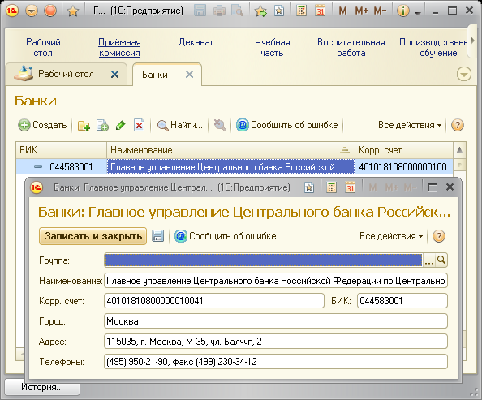

1. Справочник «Банки»

3.1.2 Заполнение справочника «Организации»

В данный справочник необходимо вносить информацию об образовательном учреждении, в котором внедряется система 1C:Колледж ПРОФ.

Поле «Банковский счёт» на вкладке «Общие» содержит информацию о банковском счёте, для внесения которой используются данные ранее внесённые в справочник «Банки».

Процесс заполнения справочника изображён на рисунке 2.

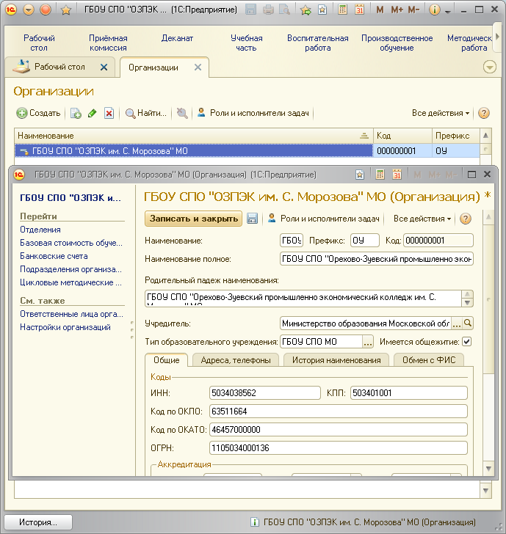

1. Справочник «Организации»

3.1.3 Заполнение справочника «Территории»

Справочник «Территории» хранит список территорий принадлежащих образовательному учреждению. В данном случае образовательное учреждение имеет только одну территориальную единицу, названную основной. Размещение информации в справочнике «Территории» осуществляется так, как это изображено на рисунке 3.

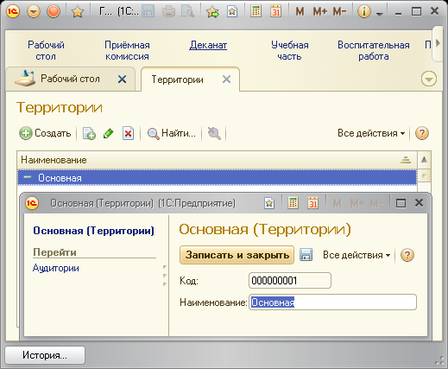

1. Справочник «Территории»

3.1.4 Заполнение справочника «Виды территорий»

Для оптимального выбора аудитории проведения занятий необходимо заполнить справочник «Виды территорий». Процесс выполнения этой процедуры изображён на рисунке 4.

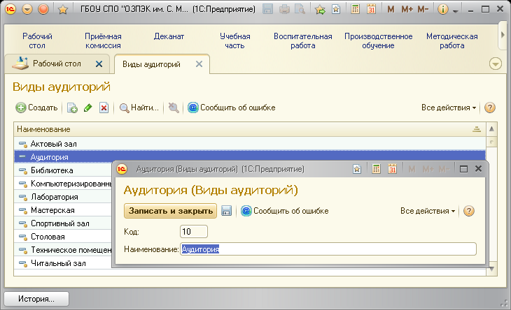

1. Справочник «Виды аудиторий»

3.1.5 Заполнение справочника «Аудитории»

Информация о состоянии аудиторного фонда формируется путём заполнения справочника «Аудитории». Для этого необходимо иметь заполненные справочники «Территории» и «Виды аудиторий». Также в справочнике указана информация о вместимости аудиторий. Пример записи информации в справочник «Аудитории» изображён на рисунке 5.

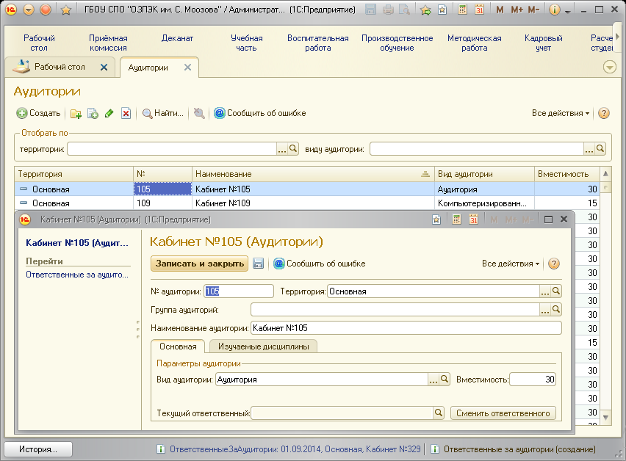

1. Справочник «Аудитории»

3.1.6 Заполнение справочника «Дисциплины»

Справочник «Дисциплины», показанный на рисунке 6, представляет собой список дисциплин с возможностью указать полное и сокращённое наименование дисциплины, а также список основной и подходящих для проведения занятий по этой дисциплине аудиторий, перечень которых становится доступен после заполнения вышеупомянутого справочника «Аудитории».

В дальнейшем имеется возможность добавить к этим сведениям основного преподавателя.

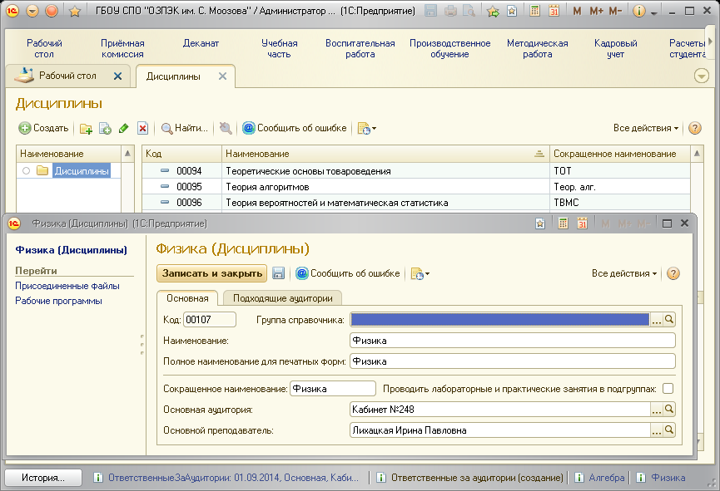

1. Справочник «Дисциплины»

3.1.7 Заполнение справочника «Должности»

Ещё одним подготовительным этапом является заполнение справочника «Должности», который представляет собой список должностей необходимых для распределения ролей сотрудников организации в учебном и административном процессе. Данный справочник, как видно на рисунке 7, позволяет хранить должностные инструкции.

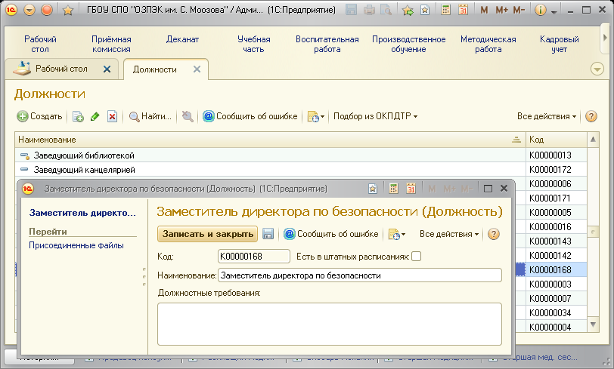

1. Справочник «Должности»

3.1.8 Заполнение справочника «Физические лица»

Для хранения данных о студентах и сотрудниках организаций как о физических лицах используется одноимённый справочник «Физические лица» изображённый на рисунке 8.

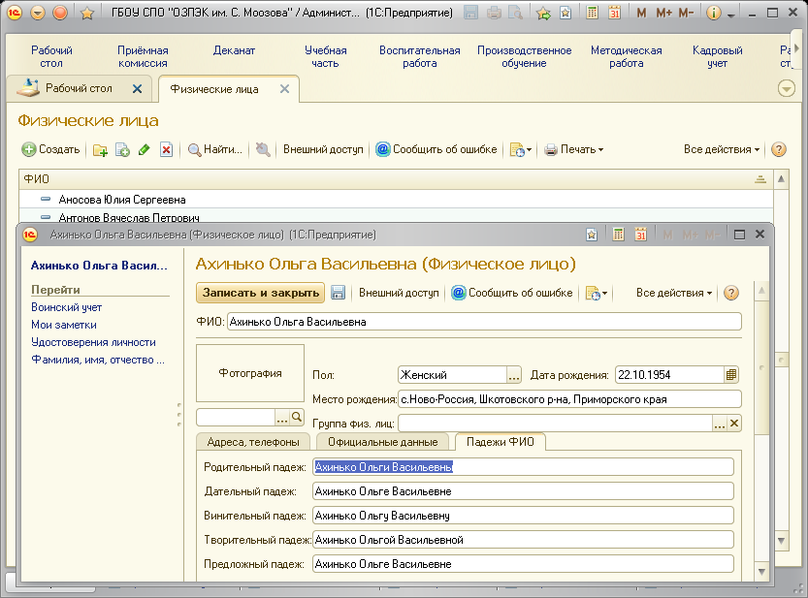

1. Справочник «Физические лица»

3.1.9 Заполнение справочника «Сотрудники организаций»

База преподавателей, как и прочих сотрудников, содержится в справочнике «Сотрудники организаций». Записи данного справочника при установленной метке «Преподаватель» содержат информацию о преподаваемых дисциплинах и нагрузке.

Для внесения информации в данный справочник необходимо иметь заполненные справочники «Должности», «Физические лица» и Дисциплины

Справочник «Сотрудники организаций» изображён на рисунке 9.

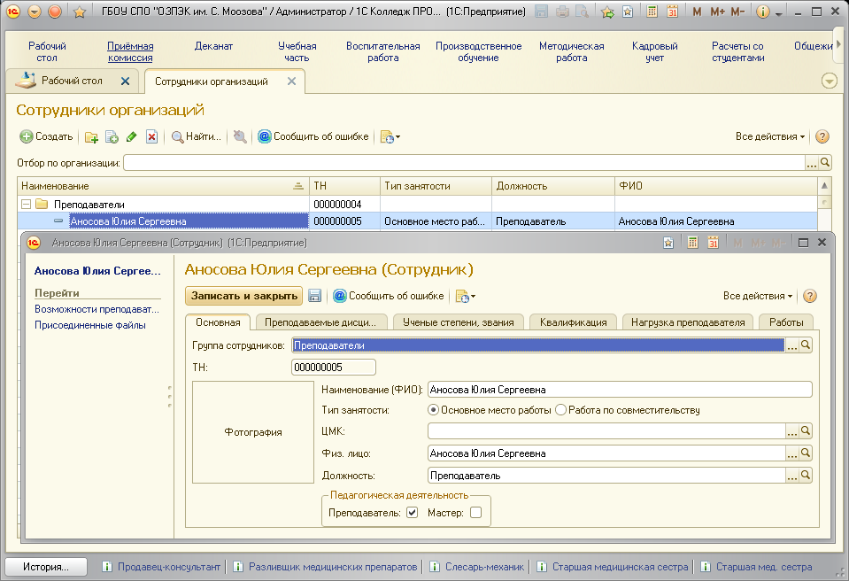

1. Справочник «Сотрудники организаций»

3.1.10 Заполнение справочника «Отделения»

Данный справочник представляет собой список отделений в образовательной организации. Заполненный справочник «Сотрудники организаций» позволяет назначить заведующих отделениями. Форма справочника «Отделения» выглядит так, как это показано на рисунке 10.

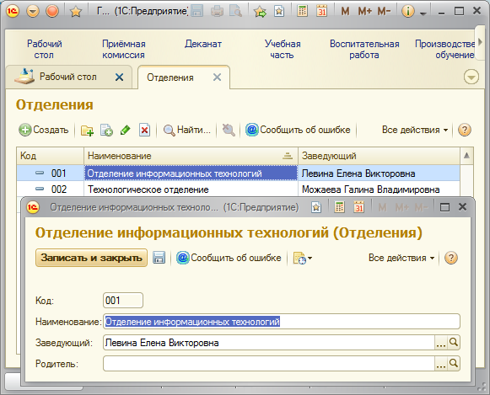

1. Справочник «Отделения»

3.1.11 Заполнение справочника «Специальности»

Данный справочник содержит список записей, в которые включена информация о наименовании специальностей, а также их шифры и, при необходимости, список вступительных испытаний необходимых для поступлния.

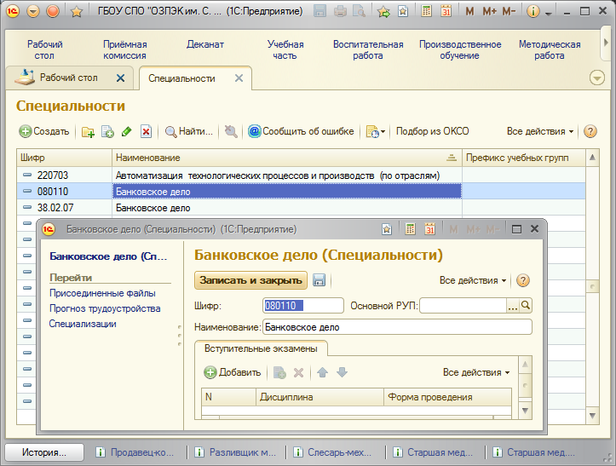

1. Справочник «Специальности»

3.1.12 Заполнение справочника «Курсы семестры»

Справочник включает в себя список курсов и подчинённых им семестров. Форма для заполнения представлена на рисунке 12.

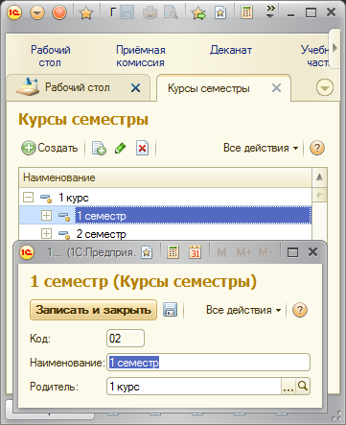

1. Справочник «Курсы семестры»

3.1.13 Заполнение справочника «Периоды обучения»

Справочник «Периоды обучения» представляет собой список именованных диапазонов дат, которые формируют учебные периоды.

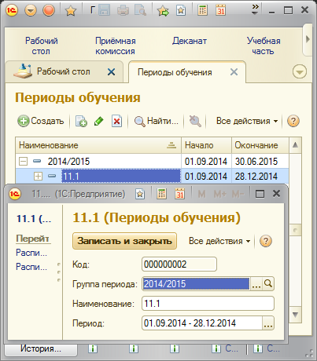

1. Справочник «Периоды обучения»

3.1.14 Заполнение справочника «Учебные группы»

Имея заполненные справочники «Сотрудники организаций», «Отделения», «Специальности», «Курсы семестры» и «Периоды обучения» возможно заполнение справочника «Учебные группы», форма которого изображена на рисунке 14. Помимо выше указанной информации в данном справочнике указывается статус группы, форма обучения, вид финансирования, рабочий учебный план, год поступления и дата окончания обучения.

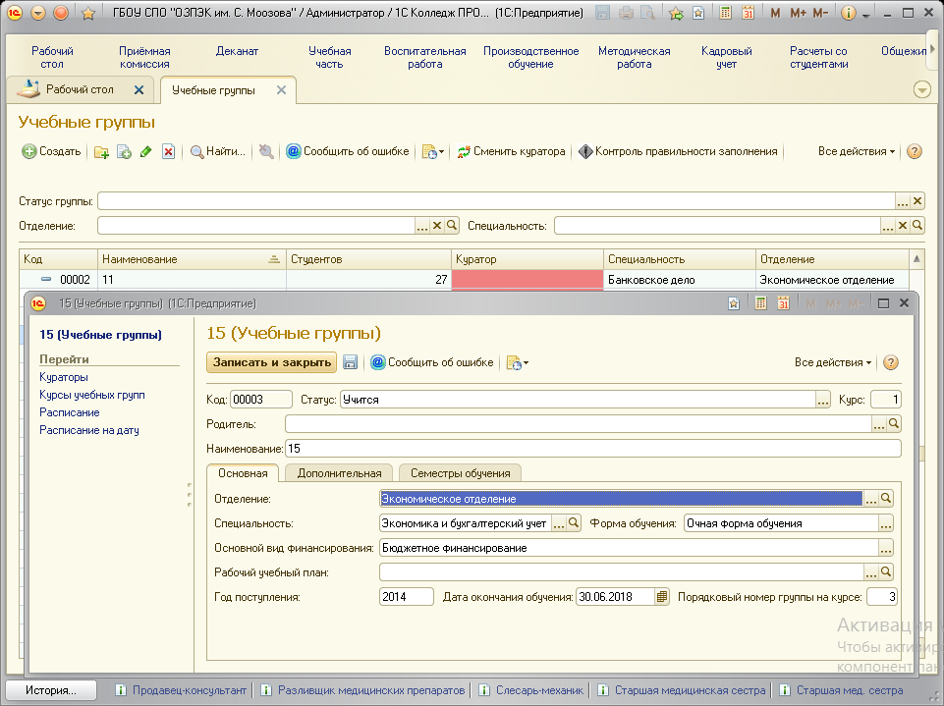

1. Справочник «Учебные группы»

3.2 Внесение необходимых изменений в конфигурацию

В процессе выполнения этапа заполнения справочников исходными данными обнаружились некоторые проблемы в совместимости с деятельностью ГБОУ СПО «ОЗПЭК им. С. Морозова» МО. Как следствие некоторые объекты были оптимизированы и подстроены.

3.2.1Изменение справочника «Сотрудники организаций»

В данном справочнике фамилия, имя и отчество вводятся в единый реквизит «Наименование (ФИО)», при этом поле с краткой формой записи отсутствует. Это накладывает неудобство при использовании этого реквизит в объектах, где необходима краткая форма.

Фамилия, имя и отчество присутствует также и в справочнике физические лица. Это позволяет решить проблему двумя различными подходами. Первый подход заключается в применении краткой формы записи в справочнике «Сотрудники организаций» в реквизите Наименование, а полную форму хранить только в справочнике физические лица, но нельзя исключать коллизий в сочетании Фамилия И.О. Чтобы избежать возможных ошибок в такой ситуации, в справочнике «Сотрудники организаций» необходимо хранить и полную форму и краткую одновременно. Краткую форму можно расположить в отдельном реквизите, но в реквизите «Наименование» краткая форма записи более органична и позволяет строить более простые запросы при извлечении краткой формы, которая при совершении различных операций применяется чаще. Полную форму при этом имеет разбить по отдельным реквизитам, а при необходимости извлекать фамилию, имя и отчество путём конкатенации. Этот подход и был использован при модификации справочника «Сотрудники организаций». Также для одного из отчётов потребовались списки сотрудников с указанием их должностей. Т.к. реквизита содержащих информацию о сотрудниках не было, такой реквизит был добавлен в процессе формирования отчётов.

Для решения этих задач в справочник были добавлены новые реквизиты, параметры которых представлены в таблице 1.

1. Параметры реквизитов «Фамилия», «Имя», «Отчество» и «Должность»

|  |  |  |  |  |
| --- | --- | --- | --- | --- |
| Параметр | Значение | | | |
| Имя | Фамилия | Имя | Отчество | Должность |
| Синоним | Фамилия | Имя | Отчество | Должность |
| Тип | Строка | | | СправочникСсылка.Должности |
| Длина | 50 | | |  |

Также на форму элемента была добавлена группа «ФИО». Её параметры указаны в таблице 2.

1. Параметры группы «ФИО»

|  |  |
| --- | --- |
| Параметр | Значение |
| Заголовок | ФИО |
| Вид | Обычная группа |
| Группировка | Горизонтальная |
| ОтображатьЗаголовок | Нет |

В группе «ФИО» были расположены поля «Фамилия», «Имя» и «Отчество». Также отдельно от группы «ФИО было размещено поле «Должность». Свойства полей указаны в таблице 3.

1. Свойства полей «Фамилия», «Имя» и «Отчество»

|  |  |  |  |  |
| --- | --- | --- | --- | --- |
| Параметр | Значение | | | |
| Имя | Фамилия | Имя | Отчество | Должность |
| Заголовок | Фамилия | Имя | Отчество | Должность |
| Вид | Поле ввода | | | |
| ПутьКДанным | Объект.Фамилия | Объект.Имя | Объект.Отчество | Объект.Должность |

Для экономии времени заполнения справочника «Сотрудники организаций» и исключения ошибок содержимое поля «Наименование (ФИО)» генерируется автоматически при помощи процедуры:

//Генерирование наименования

&НаКлиенте

Процедура ГенераторНаименование(Элемент)

Объект.Наименование = Объект.Фамилия+" "+Лев(Объект.Имя,1)+"."+Лев(Объект.Отчество,1)+".";

КонецПроцедуры

Затем процедура была привязана к событию «ПриИзменении» полей «Фамилия», «Имя» и «Отчество».

После окончания работы по модификации справочник прошёл стадию тестирования нового функционала путём ввода новых данных, как показано на рисунке 15.

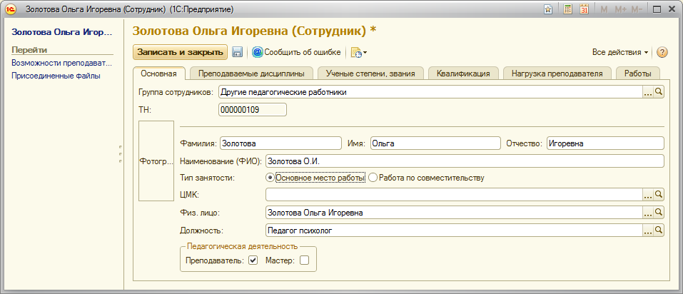

1. Тестирование справочника «Сотрудники организаций»

3.2.2 Изменение справочника «Учебные группы»

В ГБОУ СПО «ОЗПЭК им. С. Морозова» МО номер группы имеет формат <номер курса><номер специальности>, поэтому, т.к. учебные группы привязаны к курсу жёстко, а не динамически, суть вынесения периодов обучения в отдельный справочник отпадает. Хранение периодов обучения внутри элементов справочника «Учебные группы» более оптимально и позволяет упростить структуру информационной базы.

В связи с вышесказанным было решено изменить справочник «Учебные группы» в соответствии с оптимальным вариантом.

Для этого в справочник учебные группы были добавлены реквизиты, параметры которых перечислены в таблицах 4 ­ 7.

1. Параметры реквизита «ДатаНачалаПервогоПолугодия»

|  |  |
| --- | --- |
| Параметр | Значение |
| Имя | ДатаНачалаПервогоПолугодия |
| Синоним | Дата начала первого полугодия |
| Тип | Дата |
| Состав | Дата |

1. Параметры реквизита «ДатаОкончанияПервогоПолугодия»

|  |  |
| --- | --- |
| Параметр | Значение |
| Имя | ДатаОкончанияПервогоПолугодия |
| Синоним | Дата окончания первого полугодия |
| Тип | Дата |
| Состав | Дата |

1. Параметры реквизита «ДатаНачалаВторогоПолугодия»

|  |  |
| --- | --- |
| Параметр | Значение |
| Имя | ДатаНачалаВторогоПолугодия |
| Синоним | Дата начала второго полугодия |
| Тип | Дата |
| Состав | Дата |

1. Параметры реквизита «ДатаОкончанияВторогоПолугодия»

|  |  |
| --- | --- |
| Параметр | Значение |
| Имя | ДатаОкончанияВторогоПолугодия |
| Синоним | Дата окончания второго полугодия |
| Тип | Дата |
| Состав | Дата |

В соответствии с новыми реквизитами справочника «Учебные группы», была изменена и его форма.

На форму была добавлена группа «ПериодыОбучения», а внутрь этой группы добавлены вложенные группы «ПервоеПолугодие» и «ВтороеПолугодие». Параметры этих групп приведены в таблице 8.

1. Параметры групп «ПериодыОбучения», «ПервоеПолугодие», «ВтороеПолугодие»

|  |  |  |  |
| --- | --- | --- | --- |
| Параметр | Значение | | |
| Имя | ПериодыОбучения | ПервоеПолугодие | ВтороеПолугодие |
| Заголовок | Периоды обучения | Первое полугодие | Второе полугодие |
| Вид | Страница | ОбычнаяГруппа | |
| Группировка | Вертикальная | Горизонтальная | |

Группе «ПервоеПолугодие» подчинено поле «ДатаНачалаПервогоПолугодия» с параметрами перечисленными в таблице 9.

1. Параметры поля «ДатаНачалаПервогоПолугодия»

|  |  |
| --- | --- |
| Параметр | Значение |
| Имя | ДатаНачалаПервогоПолугодия |
| Заголовок | Дата начала |
| Вид | Поле ввода |
| ПутьКДанным | Объект. ДатаНачалаПервогоПолугодия |

Также в данной группе расположено поле «ПолеДатаОкончанияПервогоПолугодия», а параметры этой группы указаны в таблице 10.

1. Параметры поля «ПолеДатаОкончанияПервогоПолугодия»

|  |  |
| --- | --- |
| Параметр | Значение |
| Имя | ПолеДатаОкончанияПервогоПолугодия |
| Заголовок | Дата окончания |
| Вид | Поле ввода |
| ПутьКДанным | Объект.ДатаОкончанияПервогоПолугодия |

Группе «ГруппаВтороеПолугодие» подчинено поле «ПолеДатаНачалаВторогоПолугодия», а его параметры размещены в таблице 11.

1. Параметры поля «ПолеДатаНачалаВторогоПолугодия»

|  |  |
| --- | --- |
| Параметр | Значение |
| Имя | ПолеДатаНачалаВторогоПолугодия |
| Заголовок | Дата начала |
| Вид | Поле ввода |
| ПутьКДанным | Объект.ДатаНачалаВторогоПолугодия |

Также в данной группе расположено поле «ПолеДатаОкончанияВторогоПолугодия». Параметры этого поля указаны в таблице 12.

1. Параметры поля «ПолеДатаОкончанияВторогоПолугодия»

|  |  |
| --- | --- |
| Параметр | Значение |
| Имя | ПолеДатаОкончанияВторогоПолугодия |
| Заголовок | Дата окончания |
| Вид | Поле ввода |
| ПутьКДанным | Объект.ДатаОкончанияВторогоПолугодия |

Результат изменения формы представлен на рисунке 15.

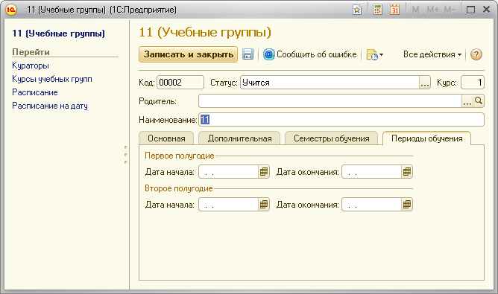

1. Результат изменения формы элемента справочника «Учебные группы»

Помимо формы в справочник добавлена система проверки корректности указания периодов обучения. Для этого в модуль формы добавлено несколько процедур, которые впоследствии были присвоены полям в качестве реакции на событие «ПриИзменении».

При вводе некорректного периода обучения произойдёт вывод сообщения об ошибке.

Исходный код процедур для проверки корректности введения периодов обучения:

//Проверка периодов обучения на корректность

//Дата окончания периода обучения должна быть позже даты начала

//Начало проверки периодов обучения на корректность

&НаКлиенте

Процедура ПроверкаПервогоПолугодия (Элемент)

//Проверка на наличие значений в обеих ячейках

Если Объект.ДатаОкончанияПервогоПолугодия<>'00010101'

и Объект.ДатаНачалаПервогоПолугодия<>'00010101' тогда

//Проверка корректности

Если Объект.ДатаОкончанияПервогоПолугодия<Объект.ДатаНачалаПервогоПолугодия тогда

Сообщить ("Ошибка: Дата окончания периода обучения в первом полугодии должна быть позже даты начала");

КонецЕсли;

КонецЕсли;

КонецПроцедуры

&НаКлиенте

Процедура ПроверкаВторогоПолугодия (Элемент)

//Проверка на наличие значений в обоих ячейках

Если Объект.ДатаОкончанияВторогоПолугодия<>'00010101'

и Объект.ДатаНачалаВторогоПолугодия<>'00010101' тогда

//Проверка корректности

Если Объект.ДатаОкончанияВторогоПолугодия<Объект.ДатаНачалаВторогоПолугодия тогда

Сообщить ("Ошибка: Дата окончания периода обучения во втором полугодии должна быть позже даты начала");

КонецЕсли;

КонецЕсли;

КонецПроцедуры

//Конец проверки периодов обучения на корректность

Результат тестирования процедур проверки корректности ввода периодов обучения изображён на рисунке 16.

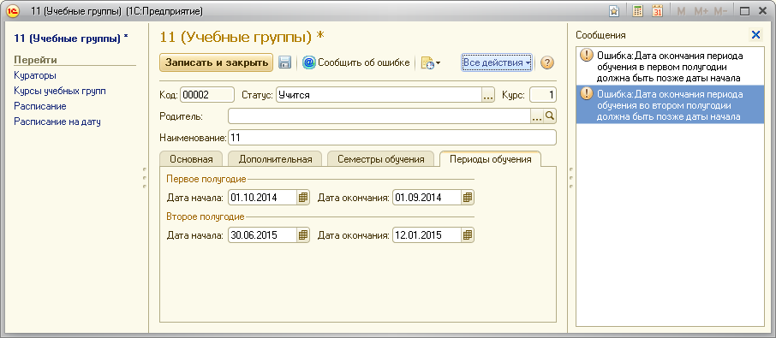

1. Вывод сообщений о некорректном вводе периодов обучения

Окончательное тестирование модификации проводилось путём добавления новых данных в справочник.

3.2.2 Добавление собственной системы планирования нагрузки

Система планирования учебной нагрузки в конфигурации 1С:Колледж ПРОФ разрабатывалась для образовательного учреждения с несколько иной организацией, поэтому она перегружена излишним функционалом усложняющим структуру хранения данных.

Для упрощения вышеупомянутого процесса была разработана своя система планирования учебной нагрузки.

Для внесения планов учебной нагрузки, будет использоваться документ «ДокументПланированиеНагрузки», синоним которого «Планирование нагрузки». Основу данного документа представляет собой Табличная часть «ТабЧастьПланированиеНагрузки» с синонимом «Планирование нагрузки» и её реквизитов:

1. «РеквизитУчебнаяГруппа» с синонимом «Учебная группа» и типом «СправочникСсылка.УчебныеГруппы»;
2. «РеквизитДисциплина» с синонимом «Дисциплина» и типом «СправочникСсылка.Дисциплины»
3. «РеквизитПреподаватель» с синонимом «Преподаватель» и типом «СправочникСсылка.Сотрудники»;
4. «РеквизитВсегоЧасов1» с синонимом «Всего часов» и типом «Число», длина которого равна 4, а точность ­ 0;
5. «РеквизитДеления1» с синонимом «Деления» и типом «Число», длина которого равна 3, а точно ­ 0;
6. «РеквизитВсегоЧасов2» с синонимом «Всего часов» и типом «Число», длина которого равна 4, а точность ­ 0;
7. «РеквизитДеления2» с синонимом «Деления» и типом «Число», длина которого равна 3, а точность ­ 0.

Для заполнения документ «ДокументПланированиеНагрузки» оборудован формой «ФормаДокумента», которая изображена на рисунке

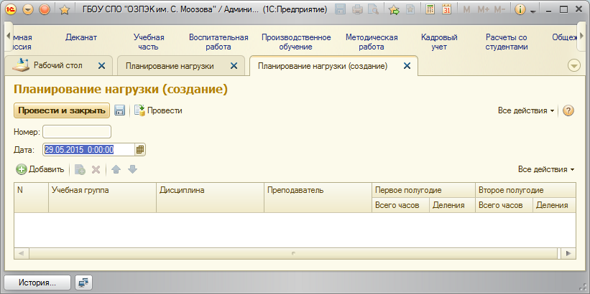

1. Форма документа «ДокументПланированиеНагрузки»

3.3 Разработка автоматизированного генератора учебного расписания

3.3.1 Создание документа «ДокументАвторасписание»

Формирование расписания будет производиться в специально созданном документе «ДокументАвторасписание» с синонимом «Авторасписание»

4. Оценка экономической эффективности внедрения проекта

Заключение

Список использованных источников

1. Байдаков В., Дранищев В., Королькова Е., Краюшкин А., Кузнецов И., Лавров М., Моничев А., Плякин А., Радченко М. 1С:Предприятие 8.2. Руководство администратора. 2-е издание. Документация – М.: Фирма «1С», 2011;
2. Байдаков В., Дранищев В., Королькова Е., Краюшкин А., Кузнецов И., Лавров М., Моничев А., Плякин А., Радченко М. 1С:Предприятие 8.2. Руководство пользователя. 2-е издание. Документация – М.: Фирма «1С», 2011;
3. Байдаков В., Дранищев В., Королькова Е., Краюшкин А., Кузнецов И., Лавров М., Моничев А., Плякин А., Радченко М. 1С:Предприятие 8.2. Руководство разработчика. 2-е издание. Документация – М.: Фирма «1С», 2011;
4. Бачина А., Дранищев В., Плякин.. А. Ситосенко Е. 1С:Предприятие 8. Инструкция по получению программных лицензий. Документация – М.: Фирма «1С», 2013;
5. Вдовин И.Г., Сагитов Р.Р., Вдовина С.Н., Сагитова Э.А., Марков А.А. 1С:Предприятие8. Конфигурация «Колледж ПРОФ». Руководство пользователя. (в 2 томах). Документация – М.: Фирма «1С», 2013;
6. Гафаров Е.Р. Программный продукт для составления учебных расписаний в вузе ­ М.: Институт проблем управления им. В.А. Трапезникова РАН, 2014;
7. Гафаров Е.Р., Лазарев А. А. Теория расписаний. Задачи и алгоритмы. ­ М: МГУ им. М.В. Ломоносова, 2011;
8. Моримото Р. Microsoft Windows Server 2012. Полное руководство ­ Windows Server 2012 Unleashed ­ М.: «Вильямс», 2013.

Приложения